
ESTADO DE SERGIPE
MUNICÍPIO DE ARACAJU
CÂMARA MUNICIPAL DE ARACAJU

INDICAÇÃO Nº /2020

Autoria: Vereador Seu Marcos

Senhor Presidente:

Considerando as constantes queixas dos moradores das Rua Marines Aruba CEP: 49090-430 antiga H-3, Bairro Bugio, no que se refere a melhoria na iluminação nas via:

Indico à Mesa, nos termos regimentais e após ouvido o Plenário, que sejam solicitadas ao Senhor Antônio Sérgio Ferrari Vargas, Secretário Municipal de Obras e Urbanização(Emurb), a substituição das lâmpadas antigas por lâmpadas de LED na mencionada via.

Palácio Graccho Cardoso, Aracaju, 21 de julho de 2020.

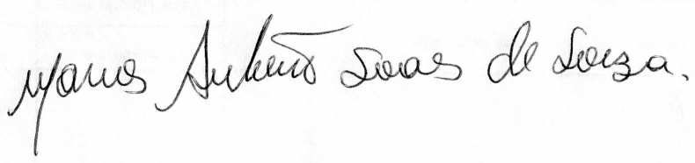

VEREADOR SEU MARCOS

Pça: Olímpio Campos, 74 – CENTRO CEP. 49010-010 Fone (079) 3179-8000 Fax (079) 214-5700

